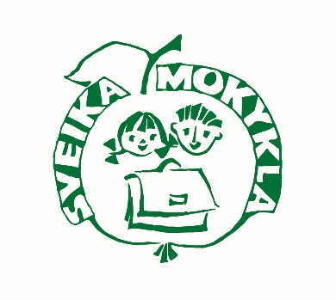

I N F O R M A C I N I S P R A N E Š I M A S

2016-03-23
Mieli kolegos,

Informuojame, kad yra parengti Nacionalinio sveikatą stiprinančių mokyklų tinklo (toliau – NSSMT) ir Lietuvos sveikatą stiprinančių mokyklų regioninio (savivaldybės) tinklo (toliau – RSSMT) pavyzdiniai nuostatai.
NSSMT yra šalies sveikatą stiprinančių mokyklų ir regioninių (savivaldybių) sveikatą stiprinančių mokyklų tinklų sambūris. Šiuose nuostatuose aprašytas jo veiklos tikslas ir uždaviniai, jo organizacinė struktūra, NSSMT narių teisės ir pareigos. Taip pat aprašyta galimybė įsteigti regioninį (savivaldybės) sveikatą stiprinančių mokyklų tinklą.
Praktika parodė, kad regionuose yra iniciatyvių sveikatos idėjų puoselėtojų, kurie siekia burtis, vienyti sveikatą stiprinančių mokyklų bendruomenes bendrai veiklai, kompetencijų tobulinimui ir sveikatą stiprinančių mokyklų plėtrai. Todėl Sveikatos mokymo ir ligų prevencijos centro Vaikų sveikatos skyriaus specialistai, kaip pagrindiniai NSSMT koordinatoriai, parengė ir pavyzdinius RSSMT nuostatus.
RSSMT – tai teritoriniu principu (regiono, savivaldybės) arba pagal interesus susivienijusių sveikatą stiprinančių mokyklų sambūris. Šiuose nuostatuose aprašytas jų veiklos tikslas ir uždaviniai, organizacinė struktūra, RSSMT narių teisės ir pareigos.
Taigi, atsiranda galimybė iniciatyviems šalies mokyklų atstovams susivienyti į RSSMT ir bendrauti bei bendradarbiauti savivaldybėje, atstovauti savo savivaldybės sveikatą stiprinančių mokyklų bendruomenei nacionaliniu lygiu.
Kviečiame susipažinti su NSSMT ir RSSMT nuostatais, pateikti konstruktyvių pasiūlymų dėl galimų jų pakeitimų ir patobulinimo arba pasinaudoti galimybe steigti RSSMT.
Nuostatai yra paskelbti Sveikatos mokymo ir ligų prevencijos centro Lietuvos sveikatą stiprinančių mokyklų tinklo interneto svetainėje, skyrelyje „Dokumentai, reglamentuojantys tinklo plėtrą“:
1. NSSMT nuostatai: http://smlpc.lt/media/image/Naujienoms/2017%20metai/Vaiku%20sveikata/NSSMT_nuostatai_12_26_T_1_.docx;

2. RSSMT pavyzdiniai nuostatai: http://smlpc.lt/lt/vaiku_sveikata/sveikata_stiprinanti_mokykla/dokumentai_reglamentuojantys_tinklo_pletra_.html.

Savo mintis ir pasiūlymus prašome siųsti Sveikatos mokymo ir ligų prevencijos centro Vaikų sveikatos skyriaus administratorei (sveikatą stiprinančių mokyklų koordinatorei) Daliai Sabaliauskienei el. p. dalia.sabaliauskiene@smlpc.lt. Papildoma informacija teikiama tel. (8 5) 247 7347.

